Говорите людям - спасибо!

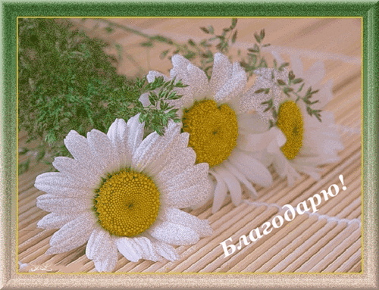

Мало кто из живущих в современных городах знает , что обычное и привычное - слово спасибо, в глубинке воспринимается хуже ругательства.

Действительно, спасибо означает - Спаси Бог!

Резонно у людей возникал вопрос - от чего спасать, да и с какой стати... Поэтому на спасибо, отвечали - не за что (то есть - я ничего плохого не сделал тебе, чтоб меня спасать) или, пожалуйста (положи мне лучше сто рублей). То есть спасибо равносильно ситуации - к примеру, вы в магазине взяли товар, а в место оплаты говорите - Бог заплатит за меня.

Говорили и говорят, воспитанные люди - Благодарю. То есть, вы делитесь частью своего блага. Вы, лично, а не кто-то за Вас отвечаете добром на добро. Именно поэтому на Руси, при встрече говорили - Здравствуй, и это шло, лично от Вас, лично ваше пожелание. А западное - доброе утро, простая констатация состояния погоды, а не пожелание здоровья другому

Вдумаетесь в само значение это слова (спасибо - спаси Бог) и его применение. Если уж речь зашла о Боге, так по всем канонам ни какой смертный не имеет права указывать Ему, кого спасать. А может среди вас есть такие, которые готовы работать лишь за то, чтоб в конце месяца, шеф вместо зарплаты , похлопал вас по плечу и сказал: ‘'Бог- подаст (расплатится)". С радостью приму таких к себе на работу.

Во- вторых, почитайте хоть что ни будь из русской литературы. Вплоть до ХХ века, практически ни у кого не найдете искусственно навязанного, холодного- спасибо. Только- Благодарю!

Действительно- этичное, красивое слово- Благодарю, теперь не всегда услышим в ответ на доброе. И детей не всегда учим правилам хорошего поведения..

Это слово, как и многие слова с первой частью благо (благодать, благоденствие, благодетель, благодушие и др.), пришло из старославянского языка, в котором было калькой греческого слова со значением частей «благо, хорошо» и «давать, преподносить».

- Благодарствую, сударь, подкреплюсь маленечко за ваше здоровье (Н. Гоголь. Шинель).

У М. Лермонтова и других русских писателей встречаем параллельную форму множественного числа благодарствуйте.

- Максим Максимыч, не хотите ли чаю? - закричал я ему в окно. - Благодарствуйте; что-то не хочется (М. Лермонтов. Максим Максимыч).

- О, благодарю вас, господа! О, как вы возродили, как вы воскресили меня в одно мгновенье (Ф. Достоевский. Братья Карамазовы).

Спасибо, возникло в результате сращения сочетания спаси богъ; в нем исчез редуцированный ъ и конечное г: спаси богъ>спасибогъ>спасибо. В украинском языке спасибi.

Вы когда-нибудь обращали внимание на то, как часто люди друг друга благодарят и за что? Замечено, что они склонны говорить больше негативное- спасибо, чем произносить простое позитивное благодарение. Печально, но факт! Издержки нашей суетной жизни, наполненной до краев тем, что несется с экранов телевизоров и других источников информации...

Сказать « благодарю » - означает выразить одобрение человеку. Значит, сделать добро. Одобрение - это мощный стимул к личностному росту.
Благодарить - подарить благо!

Благодарность привлекает внимание людей. Вас будут долго и тепло вспоминать. Не позвольте, чтобы « благодарю » затерялось в суете делового дня. Найдите время в любой ситуации, остановитесь и вспомните, кому Вы еще не сказали «благодарю».

«Спасибо» - это неприятная мелочь. Это как маленький гвоздь в винтиках взаимоотношений. От этого гвоздя, механизм человеческих отношений может стать непрочным и расшатанным. А если все «прикрутить» словами благодарений? Представьте, как это будет здорово!
Людей удивляет, когда им дарят благодарность. Они ловят себя на мысли, что им приятно, им здорово, им радостно!

Вы достойны благодарения, Вы достойны, чтобы Вам говорили «благодарю».

Будьте всегда благодарны! Будьте благодарны за то, что у Вас есть, и Вы получите больше. Говорите «благодарю» за все в Вашей жизни. Выражайте свою благодарность вокруг себя, подавая заразительный пример остальным.

«Благодарю» - само это слово для нас дар, подарок. Когда нам нечего дарить, у нас всегда есть «Благодарю», и это само по себе подымает в глазах других дарителя. А в будущем побуждает к еще большей щедрости.

